**Dokumentation**

Sascha Berghaus und Mario Sandhövel

Inhaltsverzeichnis

1. Aufgabenstellung
   1. Die Aufgabe sah vor, einen Terminkalender zu erstellen in dem Personen angelegt werden können und einem Termin zugeordnet werden können.
2. Problemanalyse
   1. Sowohl Termine als auch Personen besitzen einen Ort, dieser sollte daher ausgelagert werden.
   2. Termine, Personen und Orte sollen nach verschiedenen Werten sortierbar sein.
3. Benutzerhandbuch
   1. Anlegen einer Person
      * Zum Anlegen einer Person muss der Knopf „Neue Person“ im Tab Personen angeklickt werden.

Daraufhin Öffnet sich untenstehendes Fenster

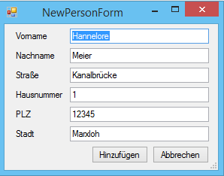

* 1. Anlegen eines Ortes
     + Zum Anlegen eines Ortes muss der Knopf „Neuer Ort“ im Tab Orte angeklickt werden.

Daraufhin Öffnet sich untenstehendes Fenster.

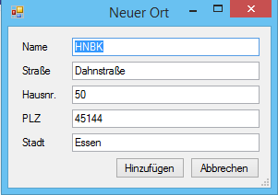

* 1. Anlegen eines Termins
     + Zum Anlegen eines Termins muss der Knopf „Neuer Termin“ im Tab Termine angeklickt werden.

Daraufhin Öffnet sich untenstehendes Fenster.

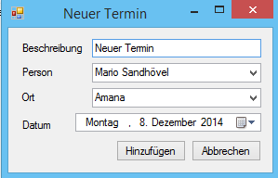

Hier können nur Personen und Orte ausgewählt werden die bereits im System hinterlegt sind.

* 1. Anzeigen von Personen
  2. Anzeigen von Orten
     + Um eine Liste der Orte einzusehen muss der Tab „Orte“ angewählt werden.

Um die Termine zu Sortieren muss der Knopf „Sortieren“ betätigt werden und dann ein Sortierkriterium ausgewählt werden.

Zum Löschen eines Ortes muss dieser ausgewählt werden und dann der Knopf „Ort löschen“ betätigt werden

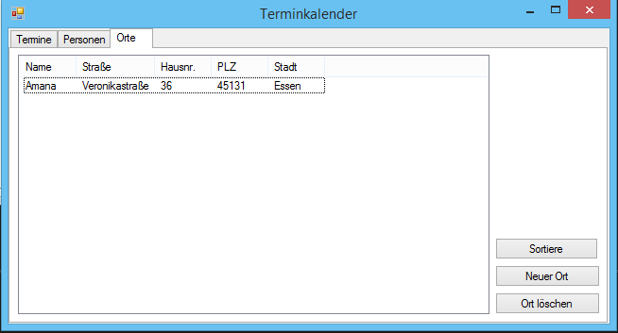

* 1. Anzeigen von Terminen
     + Um eine Liste der Termine einzusehen muss der Tab „Termine“ angewählt werden.

Um die Termine zu Sortieren muss der Knopf „Sortieren“ betätigt werden und dann ein Sortierkriterium ausgewählt werden.

Zum Löschen eines Termins muss dieser ausgewählt werden und dann der Knopf „Termin löschen“ betätigt werden.

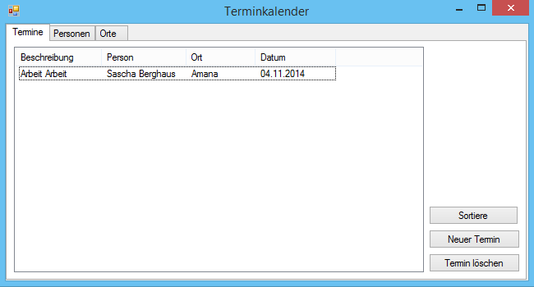

1. Programmdokumentation
   1. Projektbeschreibung
      1. Programmierumgebung
         1. Compiler : Visual Studio 2012
         2. Betriebssystem : Windows 7
      2. Projektaufbau
         1. Das Projekt „Terminkalender“ wurde als Windows-Forms-Anwendung realisiert. Es besteht aus einer Projektmappe, welche die erstellte Windows-Form sowie die Klassen „Appointment“, „Location“ und „Person“ enthält.
   2. Datenmodell
      1. Klassendiagramm
   3. Programmbeschreibung
      1. Das Programm besteht aus einer „Haupt-„ Form sowie Form-Objekten zum Anlegen von Personen, Orten und Terminen.
      2. Darüber hinaus stehen einige Klassen die IComparer implementieren zur Verfügung, diese werden verwendet um die Termine zu Sortieren nach verschiedenen Attributen.
   4. Benutzerschnittstelle
      1. Anlegen einer Person
      2. Anlegen eines Ortes
      3. Anlegen eines Termins
      4. Anzeigen von Personen
      5. Anzeigen von Orten
      6. Anzeigen von Terminen
2. Testdokumentation
   1. Testplanung
   2. Verifikationsdokumentation